## 2. Расчетно-конструктивный раздел

2.1 Сбор нагрузок на обрез фундамента

Исходные данные:

Назначение здания –жилое. Ширина здания в осях – 18.24 м. Длина здания в осях – 26,83 м. Высота этажа – 2,8 м. Толщина несущих стен – 380 мм. Этажность – 8 этажей. Конструктивная схема – стеновая, жесткая. Материал – силикатный кирпич М150, раствор М100, армирование сеткой через 3 ряда. Место строительства – г. Вятские Поляны.

Для наружных ограждающих конструкций использована кирпичная кладка, толщиной 380 мм, с применением «мокрого» фасада. В качестве утеплителя принята минеральная вата Техновент от «ТехноНИКОЛЬ», толщиной 120 мм.

Для внутренних ограждающих конструкций использована кирпичная кладка, толщиной 250 мм.

Перегородки выполняются из керамзитобетона толщиной 90 мм, междуквартирные толщиной 190 мм.

Информация о составе полов, несущих и ограждающих конструкций приведена в архитектурно-строительном разделе.

Таблица 2.1 – Сбор нагрузок на плиту покрытия

|  |  |  |  |  |  |  |
| --- | --- | --- | --- | --- | --- | --- |
|  | Материал слоя, толщина,  объём, масса | Нормативная нагрузка, кН/м2 | Коэф-т, | | Расчётная нагрузка,  кН/м | |
|  | Вес плоской кровли: |  |  | |  | |
| 1 | 2 слоя Техноэласта ЭКП и ЭПП  ρ = 5 (кг/м2); h =0,004 м | 0,098 | 1,3 | | 0,127 | |
| 2 | Ц.п. выравнив. стяжка:  ρ = 18 (кН/м3); h =0,03 м | 0,54 | 1,3 | | 0,702 | |
| 3 | Утеплитель Техноруф В Экстра  h=0,05м =1,666(кН/м3) | 0,083 | 1,2 | | 0,0996 | |
| 4 | Утеплитель Техноруф Н Проф Клин  h=0,1м =1,176(кН/м3) | 0,176 | 1,2 | | 0,211 | |
| 5 | Утеплитель Техноруф Н 35  h=0,05м =1,127(кН/м3) | 0,056 | 1,2 | | 0,0672 | |
| 6 | Пароизоляция Техноэласт ЭПП | 0,049 | 1,3 | | 0,0637 | |
| 7 | Плита круглопустотная ж/б | 2,97 | 1,1 | | 3,27 | |
|  | Итого постоянная: | 3,299 | - | | 3,528 | |
| 8 | Временная (снеговая нагрузка)  г.Вятские Поляны - V снеговой район  Sg=2 кН/м2 | 2 | 1,4 | | 2,8 | |
|  | Полная нагрузка: | 5,299 | | - | | 5,328 | |

Таблица 2.2 – Сбор нагрузок на плиту перекрытия чердака

|  |  |  |  |  |
| --- | --- | --- | --- | --- |
|  | Материал слоя, толщина,  объём, масса | Нормативная нагрузка кН/м2 | Коэф-т, | Расчётная нагрузка,  кН/м |
| 1 | Цементно-песчаная выравнивающая стяжка М200:  ρ = 18 (кН/м3); h =0,05 м | 0,9 | 1,3 | 1,17 |
| 2 | Плита круглопустотная ж/б | 2,97 | 1,1 | 3,27 |
|  | Итого постоянная: | 3,87 | - | 4,44 |
| 3 | Временная (технологическая нагрузка на междуэтажное перекрытие) | 0,7 | 1,3 | 0,91 |
|  | Полная нагрузка: | 4,57 | - | 5,35 |

Таблица 2.3 – Сбор нагрузок на плиту перекрытия 1-8 этажей

|  |  |  |  |  |
| --- | --- | --- | --- | --- |
|  | Материал слоя, толщина,  объём, масса | Нормативная нагрузка кН/м2 | Коэф-т, | Расчётная нагрузка,  кН/м |
| 1 | Керамогранитная плитка  t=0,02м ( кН/м3) | 0,4 | 1,2 | 0,48 |
| 2 | Цементно-песчаная выравнивающая стяжка М200:  ρ = 18 (кН/м3); h =0,05 м | 0,9 | 1,3 | 1,17 |
| 3 | Плита круглопустотная ж/б | 2,97 | 1,1 | 3,27 |
| 5 | Перегородки  t=0,09 м (п.8.2.2 СП Нагрузки и воздействия) | 0,5 | 1,3 | 0,65 |
|  | Итого постоянная: | 4,77 | - | 5,57 |
| 6 | Временная (технологическая нагрузка на междуэтажное перекрытие) | 1,5 | 1,3 | 1,95 |
|  | Полная нагрузка: | 6,27 | - | 7,52 |

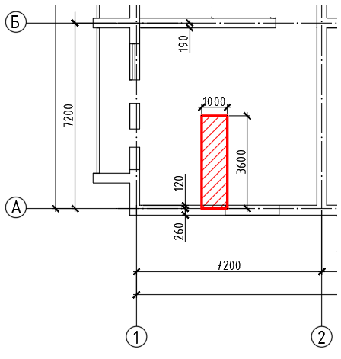

Рис.2. Грузовая площадь стены по оси А.

Грузовая площадь на 1 м длины ленточного фундамента внутренней стены по оси А-Б-2:

= 3,6 .

Нагрузка на обрез фундамента:

1*0,38*25,22*18*1,1*1=185,24кН.

Понижающий коэффициент временной нагрузки на межэтажное перекрытие (1-8 этажи):

= 0,4 + = 1,30

= 0,4 + = 0,71

N = ( 3,6 +5,57 3,6 8 +4,44 1,95 ∙ 0,71 ∙ 3,6 ∙ 8 + 0,91 ∙ 0,71 ∙ 3,6) 1+185,24 =423,02 кН.

кН – нагрузка на обрез фундамента по второму предельному состоянию для расчета основания фундамента ленточного сборного.

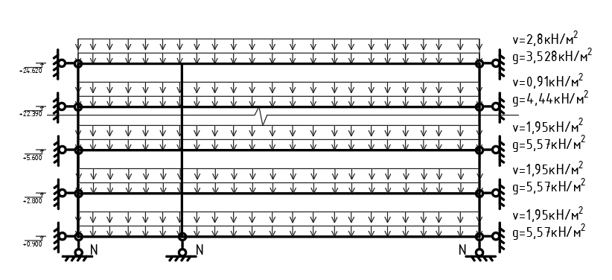

Рис.3. Расчётная схема здания.

2.2. Расчет фундаментов мелкого заложения

2.2.1. Общая оценка стройплощадки

Площадка расположена в городе Вятские Поляны. Размеры площадки в осях 18,24x26,83 м. Абсолютная отметка здания 102,60.

Уклон здания 0,012. Напластование слоистое, неоднородное. Уклоны слоев: 0.012, 0.008, 0.012.

На площадке пробурено 4 скважины. Вскрыты следующие слои: суглинок мощностью слоя от 4 м до 5.2 м, являющийся пластичным, малосжимаемым, непросадочным, а также глина мощностью слоя от 4,8 м до 5 м, являющаяся твердым, малосжимаемым, непросадочным слоем.

Слои распространены по всей площадке.

Подземная вода не обнаружена.

### 2.2.2. Расчетная схема

Для расчета выбираем фундамент № 1 в осях ”А” - ”6” - отдельно стоящий, под несущую стену из силикатного кирпича толщиной 380 мм. Инженерно-геологические условия приведены на рис.3. Нагрузка, действующая на фундамент:

N0II = 36,784 т;

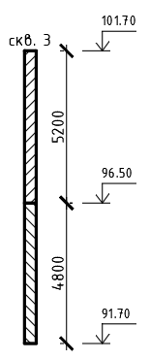

Рисунок 3 – Расчетная схема фундамента мелкого заложения при скважине №3

### 2.2.3. Определение размеров подошвы фундамента

С помощью «прямого метода» определяем ширину подошвы фундаментной плиты ФЛ.

Прямое решение (Далматов ссылка) для ленточных фундаментов возможно путем совместного решения выражений для определения давления под подошвой и расчетного сопротивления грунтов основания при помощи квадратного уравнения вида:

*,* где

= 2т/м3 – средний удельный вес материала фундамента и грунта;

= 1,2 - коэффициент условия работы, зависящий от YL грунта;

= 1,1 - коэффициент условия работы, зависящий от YL грунта и отношения длины здания к высоте;

b – ширина проектируемого фундамента, м;

k = 1 – коэффициент, зависящий от того, что характеристики грунта определены непосредственными испытаниями;

= 0,56 - коэффициент, зависящий от угла внутреннего трения;

= 3,24 - коэффициент, зависящий от угла внутреннего трения;

d = 2 м - глубина заложения фундамента;

= 1,93 т/м3 - расчетное значение удельного веса грунта, расположенного выше подошвы фундамента;

= 5,84 - коэффициент, зависящий от угла внутреннего трения;

= 0,21 - расчетное значение удельного сцепления грунта, залегающего непосредственно под подошвой фундамента.

14,127

С помощью решения данного квадратного уравнения через дискриминант можно вычислить предварительное значение ширины подошвы фундамента:

Принимаем ближайший больший модульный размер фундаментной плиты (по ГОСТ 13580) ФЛ 32-12 b = 2000мм с толщиной 500мм.

Принимаем ширину фундаментных блоков (по ГОСТ 13579) bбл = 500мм.

### 2.2.4. Конструирование фундамента

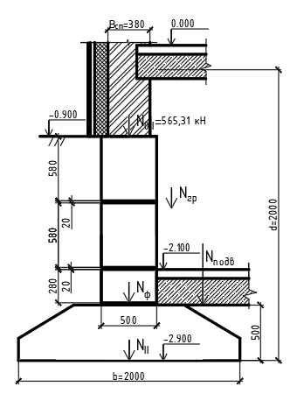

Рисунок 5 – Фундамент под несущую кирпичную стену.

Определим усилия, действующие в плоскости подошвы фундамента от его веса и веса грунта:

где

- расстояние от подошвы фундамента до отметки пола подвала, м;

- ширина фундаментного блока, м;

- удельный вес грунта обратной засыпки, т/м3.

т/м3,

где коэффициент 0,95 выражает соотношение между удельными весами грунтов нарушенной и ненарушенной структуры;

.

.

Определяем фактическое давление на грунт основания (на 1пог.м):

.

Определяем фактическое сопротивление грунта основания по пункту 5.6.6 [3].

, где

– коэффициент, принимаемый равным единице при *b <10* м;

*B* – ширина подошвы фундамента, м;

– усредненное расчетное значение удельного веса грунтов, залегающих выше подошвы, т/м3;

– глубина подвала, принимается равное 2 м;

0,84 м- глубина заложения фундамента от пола подвала,

где hs = 0,5 м – толщина слоя грунта выше подошвы фундамента со стороны подвала;

= 0,3 м – толщина конструкции пола подвала;

= 22 кН/м3- расчетное значение удельного веса конструкции пола подвала

.

Проверяем условие:

,

**2.2.5. Учет внецентренного нагружения ленточного фундамента мелкого заложения**

Определяем давление на подпорную стенку подвала у подошвы фундамента:

, где

- высота подопорной стенки с учетом фиктивного слоя;

- среднее значение угла сдвига, зависящее от φ и с обратной засыпки.

=1,67 т/м2.

Момент с учетом давления, приложенного к поверхности грунта, найдем по формуле:

*,* где

- нагрузка от перекрытий, т/м2.

.

;

;

*.*

*,*

*.*

Условия выполнены, конструкция фундамента подобрана верно.

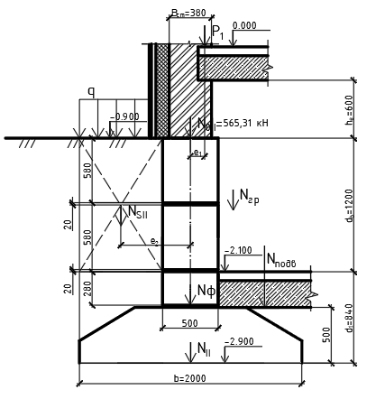

Рисунок 2 – схема к расчету внецентренного нагружения ленточного фундамента мелкого заложения.

### 2.2.6. Определение осадки фундамента методом послойного суммирования

Осадка основания Sc использованием расчетной схемы в виде линейно-деформируемого полупространства определяется методом послойного суммирования по формуле:

где: – безразмерный коэффициент, равный 0,8;

– среднее значение дополнительного вертикального напряжения в *i*-м слое грунта, равное полусумме указанных напряжений на верхней *zi-1* и нижней *zi* границах слоя по вертикали, проходящей через центр подошвы фундамента;

и – соответственно толщина и модуль деформации *i*-го слоя грунта;

*n* – число слоев, на которые разбита сжимаемая толща основания.

Суммирование производим до глубины, на которой выполняется условие:

Напряжения в грунте от его веса определяются по формуле:

где

*;*

где .

;

Грунтовую толщу разбиваем на слои высотой h = (0,20,4)⋅B, где B = 2 м – ширина подошвы фундамента.

Таблица 3- Определение осадки фундамента.

|  |  |  |  |  |  |  |  |  |  |  |  |
| --- | --- | --- | --- | --- | --- | --- | --- | --- | --- | --- | --- |
|  |  |  |  | , т/м2 | , т/м2 | , т/м2 |  | 2 | т/м2 |  | |
| 0 | 0 | 10 | 1 | 16,5 | 3,86 | 1,93 | - | - | - | - | |
| 0,5 | 0,5 | 10 | 0,953 | 15,724 | 4,825 | 2,4125 | 0,5 | 1200 | 16,1123 | 0,00537 | |
| 1 | 1 | 10 | 0,818 | 13,497 | 5,79 | 2,895 | 0,5 | 1200 | 14,6108 | 0,00487 | |
| 1,5 | 1,5 | 10 | 0,67 | 11,055 | 6,755 | 3,3775 | 0,5 | 1200 | 12,276 | 0,00409 | |
| 2 | 2 | 10 | 0,55 | 9,075 | 7,72 | 3,86 | 0,5 | 1200 | 10,065 | 0,00336 | |
| 2,5 | 2,6 | 10 | 0,463 | 7,6395 | 8,878 | 4,439 | 0,6 | 1200 | 8,35725 | 0,00334 | |
| 3,2 | 3,2 | 10 | 0,374 | 6,171 | 10,036 | 5,018 | 0,6 | 1200 | 6,90525 | 0,00276 | |
| 3,7 | 3,7 | 10 | 0,329 | 5,4285 | 11,036 | 5,518 | 0,5 | 1500 | 5,79975 | 0,00155 | |
|  | | | | | | | | | | | S=0,0266 | |

Полученная осадка составляет , что меньше максимальной допустимой осадки .

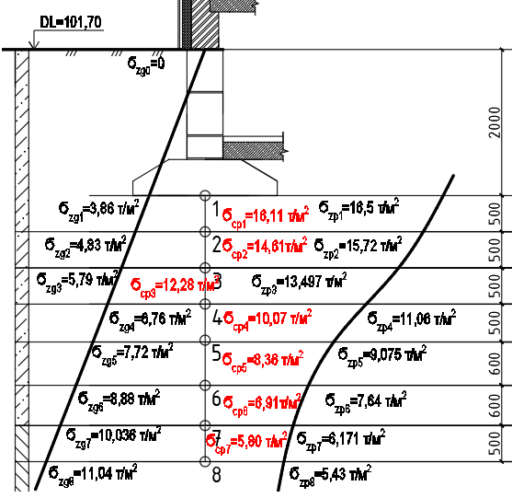

Рисунок 2- Эпюры .

### 2.2.7. Проверка устойчивости фундаментов при действии сил морозного пучения грунтов основания

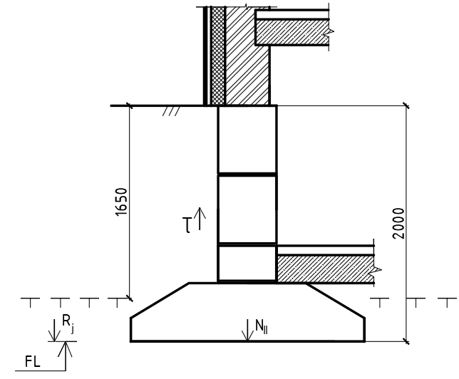

Рисунок 3-схема для проверки сил морозного пучения.

Устойчивость фундамента к действию касательных сил пучения грунтов, прилегающих к его боковой поверхности, проверяется по формуле:

, где:

- значение расчетной удельной силы пучения при учете всех слоев, т/м2.

.

– площадь боковой поверхности фундамента, находящейся в пределах расчетной глубины сезонного промерзания ;

.

- расчетное сопротивление талых грунтов сдвигу по боковой поверхности фундамента в i-том слое по таблице 7.3[сп свайные];

- площадь вертикальной поверхности сдвига в j-том слое ниже расчетной глубины промерзания.

Расчет выполняется на нескольких этапах строительства.

Расчет для незавершенного строительства – 50% :

*;*

Условие выполняется, следовательно, нет необходимости предусматривать мероприятия по предотвращению морозного пучения.

Приложение А. Инженерно-геологические и климатические условия площадки

### 1.2.1 Геологические разрезы

Геологический разрез и схема площадки показаны на рис.

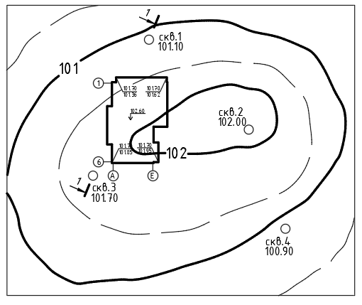

Рис. - Схема строительной площадки.

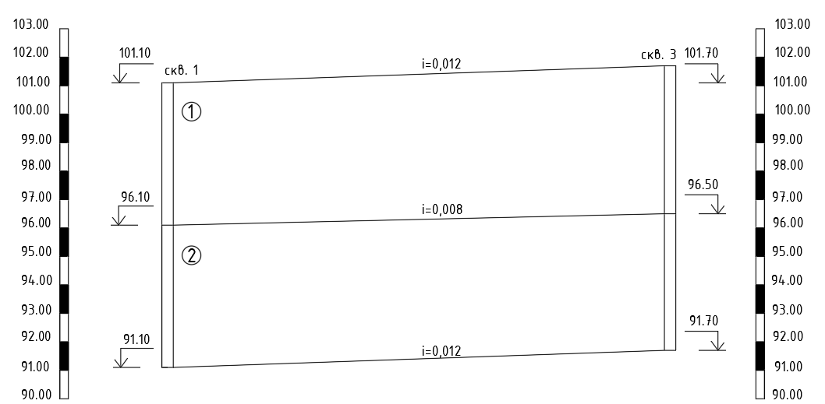

Рис. -Инженерно-геологический разрез строительной площадки.

Геологический разрез выполнен с указанием границ залегания каждого слоя, мощности слоев, абсолютных отметок. Грунтовые воды не обнаружены.

### 1.2.2 Описание грунтов

Таблица 1 – данные о слоях грунта.

|  |  |  |  |  |  |  |  |  |  |  |  |
| --- | --- | --- | --- | --- | --- | --- | --- | --- | --- | --- | --- |
|  | γs  т/м3 | γ  т/м3 | φ | E  т/м2 | С  т/м2 | e | Ip | Il | Sr | W | наименование |
| ИГЭ1 | 2,73 | 1,93 | 21 | 1200 | 2,3 | 0,7 | 0,12 | 0,4 | 0,86 | 0,23 | суглинок |
| ИГЭ2 | 2,76 | 2,00 | 19 | 1500 | 4,0 | 0,75 | 0,2 | 0,15 | 0,9 | 0,27 | глина |

*Слой № 1:* Суглинок.

Мощность слоя от 4 м до 5.2 м.

Отметка поверхности max = 101,70 м.

Отметка поверхности min = 101,10 м.

Удельный вес сухого грунта (скелета грунта) определяем по формуле:

Коэффициент пористости грунта определяем по формуле:

Число пластичности грунта определяем по формуле:

Число текучести грунта определяем по формуле:

Коэффициент сжимаемости грунта определяем по формуле

где – коэффициент, зависящий от вида грунта, для суглинка равен 0,62;

Степень влажности грунта определяем по формуле:

Грунт первого слоя является пластичным, малосжимаемым, непросадочным.

*Слой № 2:*  Глина.

Мощность слоя от 4,8 м до 5 м.

Отметка поверхности max = 96,50 м.

Отметка поверхности min = 96,10 м.

Удельный вес сухого грунта (скелета грунта):

[т/м3]

Коэффициент пористости грунта:

.

Число пластичности грунта:

Число текучести грунта:

- твердый

Коэффициент сжимаемости грунта:

[см2/кг] малосжимаемый

Степень влажности грунта определяем по формуле:

Грунт второго слоя является твердым, малосжимаемым, непросадочным.

### 1.4.2. Определение глубины заложения фундамента.

При выборе глубины заложения фундамента следует руководствоваться рядом факторов, основными из которых являются:

* инженерно-геологические и гидрогеологические условия строительной площадки

(не влияют на выбор глубины заложения);

* климатические особенности:

Нормативная глубина сезонного промерзания грунтов *dfn* рассчитывается по формуле:

где *d0* – величина, принимаемая в зависимости от вида грунта, которая показывает, на сколько промерзает грунт от 1-го слоя; для суглинка *d0* =0,23;

*Mt* – безразмерный коэффициент, равный сумме абсолютных значений среднемесячных отрицательных температур за холодный период года в данном районе [стр клим табл 5.1]

Расчетная глубина сезонного промерзания определяется по формуле:

где – коэффициент, учитывающий влияние теплового режима сооружения, (при температуре внутренних помещений 20°С)

* конструктивные особенности возводимого фундамента;

Ориентируясь на нормативную глубину промерзания и размеры фундаментных блоков и фундаментных плит с учетом подвала, принимаем глубину заложения d = 2 м.